**Урок по теме: "Строение организмов"**

**Введение**

Мы с тобой знаем, что все организмы на нашей Земле состоят из клеток. Исключением являются вирусы - только у них нет клеток! Все остальные - бактерии, растения, грибы, животные и человек имеют клеточное строение.

**ЗАПОМНИ!!**

Клетка - это наименьшая единица строения живого организма.

Клетки очень разные. Они отличаются формой, размерами и значением.

Но какими бы разными не были клетки, у них есть **общий план строения**:

**1. Мембрана (1);**

**2. Цитоплазма (2);**

**3. Ядро(3).**

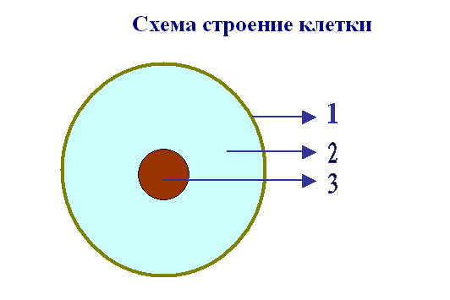

**Строение растительной клетки**

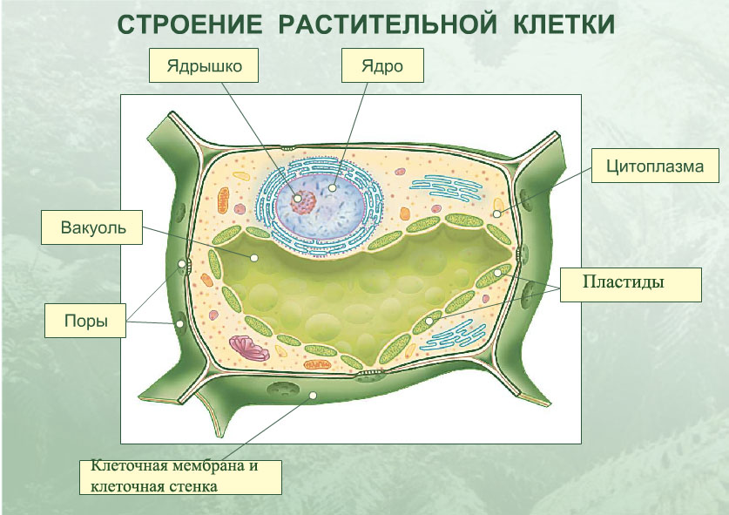

**Строение клетки**:

**1. Мембрана**

Она защищает клетку от воздействия окружающей среды, от высыхания, от проникновения бактерий и вирусов. В мембране есть отверстия - это поры. Через них вещества проникают в клетку.

Сверху мембраны у растительных клеток есть **плотная клеточная стенка**.

2. Все внутри клетки заполнено **цитоплазмой** - это вязкая жидкость, в которой лежат части клетки. Мельчайшие части клетки, которые выполняют определенные функции, называются органоиды.

3. **Ядро** - главная часть клетки. В нем располагаются хромосомы, в которых находится информация о клетки. Ядро так же управляет всей жизнью клетки.

4. **Вакуоль** - это пузырек, в котором находится клеточный сок. Клеточный сок состоит из воды, природных красителей, органических веществ и минеральных солей.

В молодых клетках мелкие вакуоли и их несколько. В старых клетках вакуоль одна, которое занимает центральное положение.

5. **Пластиды**

Пластиды бывают трех видов:

пластиды **зеленого цвета** - **хлоропласты**. Они содержат **зеленый пигмент - хлорофилл**;

пластиды **красно-желто-оранжевые цвета**. Они нужны для окрашивания частей растений;

**безцветные** пластиды. Они нужны для того, чтобы запасать органические вещества;

Обычно в клетке растений имеется только один из трех видов пластид.

**Строение животной клетки**

Животная клетка устроена немного иначе:

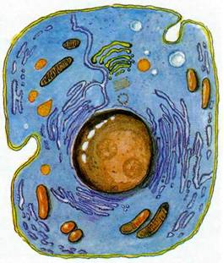

У нее нет вакуоли, пластид и плотной клеточной стенки, как у растительной клетки.

**Многообразие живых организмов**

В зависимости от числа клеток, входящих в состав живых существ, их делят на две группы:

|  |  |
| --- | --- |
| 1. Одни организмы состоят всего из одной клетки – это одноклеточные организмы | 2. Другие организмы состоят из множества разных клеток – это многоклеточные организмы |
|  |  |
| У одноклеточных организмов одна клетка выполняет функции целого организма: дышит, питается, растет. Размножается… | У многоклеточных организмов тело состоит из разных клеток. Они отличаются по форме, размерам, строению и функциям. |

**Ткани**

У большинства многоклеточных организмов имеются ткани.

**Ткань** - **это группа клеток, сходных по строению и функциям**.

**ПОСМОТРИ НА РИСУНОК!**

|  |  |
| --- | --- |
|  | Ты видишь, что клетки этой ткани плотно прилегают друг к другу. Это **покровная ткань** и она расположена сверху организма и необходима для защиты. |
| Посмотри на ткани человека. Как ты думаешь, где их можно найти? |  |

**Органы**

В многоклеточном организме ткани образуют **органы.**

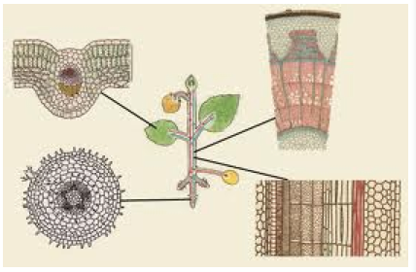

**Орган - это часть тела, которая имеет свое строение и выполняет определенную функцию.**

**ПОПРОБУЙ НАЗВАТЬ ОРГАНЫ РАСТЕНИЯ! А ТЕПЕРЬ НАЗОВИ СВОИ ОРГАНЫ!**

**Домашнее задание:**

1. **Изучи материал учебника § 35 стр.143 «Царства организмов».**
2. **Выполни задание:**

[**http://files.school-collection.edu.ru/dlrstore/740d69d4-8b8c-11db-b606-0800200c9a66/03_03_03.swf**](http://files.school-collection.edu.ru/dlrstore/740d69d4-8b8c-11db-b606-0800200c9a66/03_03_03.swf)